维 修 工 程 结 算 单

名称 | 明发广场1号直燃机维修
施工单位 | 北京三汇能环科技发展有限公司
施工日期 | 2021.8.5 | 验收日期 | 2021.8.24
工程项目内容 | 1：溶液提纯-已完成；  2：添加钼酸锂缓释剂15公斤-已完成；  3：添加能量增强剂15公斤-已完成；  4：机组捡漏补漏-已完成。  5：已调试开机，各项参数运行正常。  6：共申请材料费结算金额：8675元。
验收意见
遗留问题 | 无
施工单位 （签字）
建设单位 （签字）

附件:施工照片及材料清单清单

序号 | 名称 | 单位 | 数量 | 备注
1 | 钼酸锂缓释剂 | KG | 15 | 已添加
2 | 能量增强剂 | KG | 15 | 已添加
3 | 氮气捡漏 | 瓶 | 12 | 已维修完成
4 | 运费、维修辅材 | 项 | 1 | 已维修完成
施 工 照 片
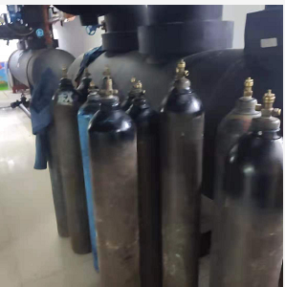 |  | 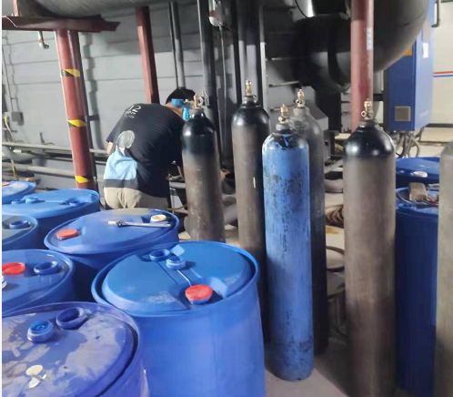
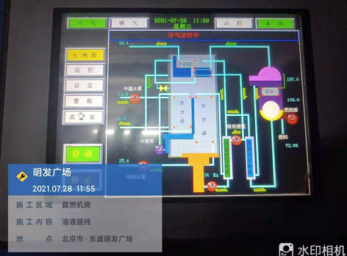 |  | 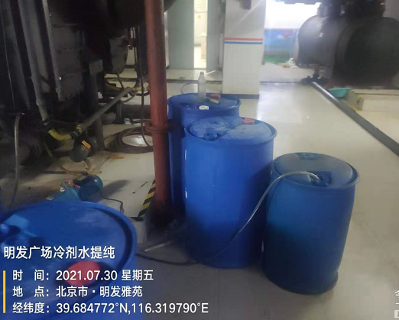
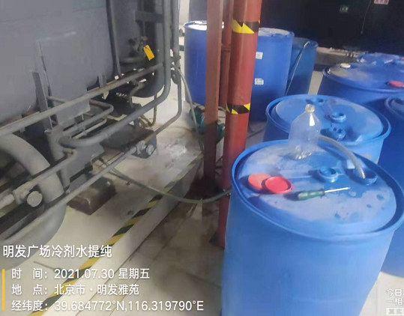 |  | 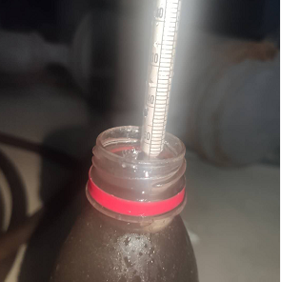
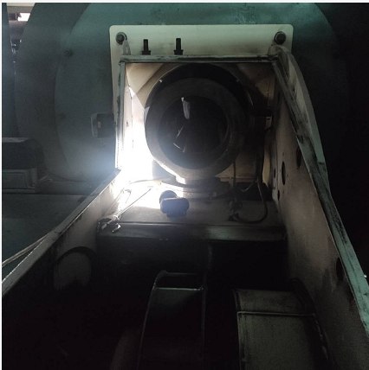 |  | 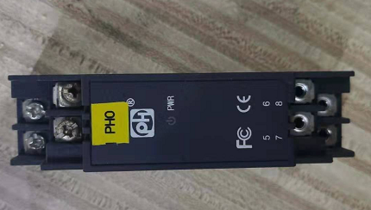
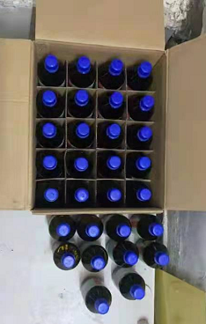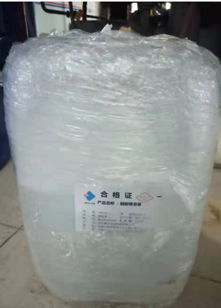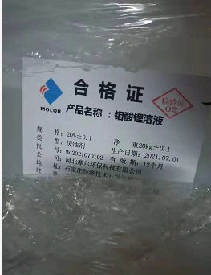
维修完成，1号直燃机运行数据  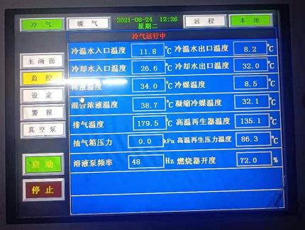 |  | 2号直燃机运行数据  